[PSI3472 aulas 5 e 6, Início]

Nota: Problema no Tensorflow 2.17.0

(16/08/2024): Estranhamente, estou obtendo resultados bem piores executando o programa 5 desta apostila usando Colab com tensorflow v2.17.0 do que aqueles que tinha obtido anos atrás (tabela T1). Executando programa 5 no computador local com Tensorflow v2.13.1, obtive resultado praticamente idêntico ao que tinha obtido anos atrás. Aparentemente, Tensorflow 2.17.0 no Colab tem algum bug sutil. Há relatos na internet dizendo que Tensorflow 2.16 também está cheio de erros. Parece que este problema só aparece quando faz transfer learning usando EfficientNet.

(19/08/2024): Consegui instalar tensorflow v2.15.0 no Colab. Fazendo isso, obtive o mesmo resultado da execução antiga (Tabela T1). A receita para instalar tensorflow 2.15.0 é a seguinte:

Instalação: | !pip uninstall tensorflow -y --quiet  !pip install tensorflow==2.15 --quiet

Depois, pode precisar dar “restart session”. Execute os seguintes comandos se quiser verificar se teve sucesso na instalação.

Verificação: | import tensorflow as tf; print("Versao tf:",tf.__version__)  import sys; print("Versao python:",sys.version)
Resposta: | Versao tf: 2.15.0 Versao python: 3.10.12 (main, Jul 29 2024, 16:56:48) [GCC 11.4.0]

Tabela T1: Métricas de desempenho na execução antiga, e nas execuções com Tensorflow versões 2.17, 2.13 e 2.15. Os resultados do Tensorflow 2.17 são muito piores os que de outras versões.
 | Resultado antigo | Google Colab  Tensorflow v2.17.0  com bug | Computador local  Tensorflow v2.13.1  2024 | Google Colab  Tensorflow v 2.15.0  2024
Após 20 épocas de  transfer learning | Test accuracy 90.00% | Test accuracy 85.10%  Test loss 0.4240 | Test accuracy 89.82%  Test loss 0.3096 | Test accuracy 90.05%  Test loss 0.2999
Após 10 épocas de  fine tuning | Test accuracy 96.37% | Test accuracy 94.41%  Test loss 0.1654 | Test accuracy 96.46%  Test loss 0.1121 | Test accuracy 96.38%  Test loss 0.1133

Transfer learning (ou fine tuning)

Para treinar uma rede neural na prática usando um certo conjunto de dados customizado (por exemplo, para classificar uma imagem de raio-X como câncer ou não-câncer) não se costuma iniciar o treino “do zero” com parâmetros iniciais aleatórios. O habitual é pegar uma rede já “pré-treinada” para outras tarefas e adaptá-la para o problema específico. Isto chama-se “transfer learning” ou “fine tuning”. É o que veremos nesta aula.

Nota: Muitas vezes, os termos “transfer learning” e “fine tuning” são usados como sinônimos. Outras vezes, recebem significados diferentes, como nesta apostila.

I. Classificação de rostos em M/F

1. Rede “tipo LeNet” treinada “do zero”

O site abaixo contém vários conjuntos de imagens de faces humanas:
http://fei.edu.br/~cet/facedatabase.html
Desse site, peguei o conjunto com faces frontais de 200 pessoas (400 imagens coloridas com 360×260 pixels) de rostos frontais com expressão neutra (*a.jpg) e sorridente (*b.jpg), alinhadas manualmente. Dessas imagens, metade são rostos masculinos e metade são femininos. Recortei as bordas dessas imagens, para que fiquem com 280×200 pixels. As 400 imagens assim obtidas estão em:
http://www.lps.usp.br/hae/apostila/feiCorCrop.zip (compactado) OU
https://drive.google.com/drive/folders/1WdR28ZopUOUG9Y7grJ7B0bvlezU3m-P3?usp=sharing (descompactado)
Nesse ZIP, também há arquivo “todos.csv”, com lista de nomes de arquivos seguida de classificação (0=masculino e 1=feminino):

095a.jpg;0
095b.jpg;0
096a.jpg;1
096b.jpg;1

Indicando que a figura 95 é de homem e 96 é de mulher (figura 1).

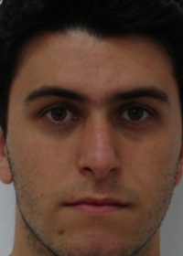  095a.jpg | 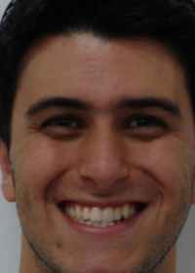  095b.jpg | 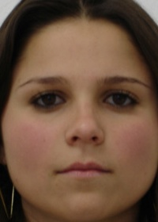  096a.jpg | 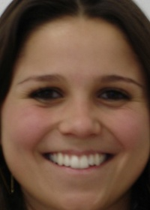  096b.jpg
Figura 1: Algumas imagens do BD feiCorCrop.

A seguinte célula Colab baixa e descompacta esse conjunto no diretório local, se ainda não estiver lá.

1  2  3  4  5  6  7  8  9 | url='http://www.lps.usp.br/hae/apostila/feiCorCrop.zip'  import os; nomeArq=os.path.split(url)[1]  if not os.path.exists(nomeArq):  print("Baixando o arquivo",nomeArq,"para diretorio default",os.getcwd())  os.system("wget -nc -U 'Firefox/50.0' "+url)  else:  print("O arquivo",nomeArq,"ja existe no diretorio default",os.getcwd())  print("Descompactando arquivos novos de",nomeArq)  os.system("unzip -u "+nomeArq)
Programa 1: “Célula de código Colab” para baixar e descompactar BD.
https://colab.research.google.com/drive/10P97EWEih4XJrb-6gQYYM1IWw60KOLDQ#scrollTo=3CzP-xmHHqh5&uniqifier=1

5-fold Cross Validation

Como a quantidade de dados de treino/teste é pequena (400), é difícil estimar com precisão a taxa de acerto. Se quebrar um conjunto pequeno em treino/teste, pode acontecer (como é usual) que o conjunto de teste consista de imagens fáceis/difíceis de classificar, introduzindo viés na acuracidade calculada. Para superar esta dificuldade, vamos usar k-fold cross validation.

A figura abaixo mostra 5-fold cross validation (k=5). Os dados são divididos em 5 subconjuntos. Em cada iteração, um subconjunto é usado para teste e os 4 subconjuntos restantes são usados para treino. É possível usar uma parte dos subconjuntos de treino para validação. Com isso, obtemos 5 acuracidades. Tirei a média dessas 5 acuracidades para obter a acuracidade média de uma execução.

Iteração 1 | Teste | Treino | Treino | Treino | Treino
Iteração 2 | Treino | Teste | Treino | Treino | Treino
Iteração 3 | Treino | Treino | Teste | Treino | Treino
Iteração 4 | Treino | Treino | Treino | Teste | Treino
Iteração 5 | Treino | Treino | Treino | Treino | Teste
Figura: 5-fold cross-validation.

Nota: Como veremos, obteremos acuracidade média de teste de 87,57% fazendo 5-fold cross validation. Nas versões antigas desta apostila, eu dividia o conjunto em treino, validação e teste. Fazendo isso, estava obtendo acuracidades de 95,3% para validação e 94,8% para teste. Separando conjunto pequeno em treino-teste, há o perigo de criar conjunto de teste muito fácil ou muito difícil de classificar.

Repetir 7 vezes 5-fold cross validation

Como cada execução de 5-fold cross validation ainda não dá resultado de desempenho confiável, repeti esse 7 vezes o processo de 5-fold cross validation, treinando e testando 35 vezes.

Rede tipo LeNet

O programa 2 avalia o desempenho de rede “tipo LeNet” (sem data augmentation) e faz treino “do zero” usando parâmetros inicializados aleatoriamente para classificar imagens em masculino ou feminino. Para obter uma taxa de acerto confiável, repeti o programa 7 vezes, em cada repetição usando 5-fold cross validation. A acuracidade média de 35 testes é 87,57% (tabela 1).

Exercício: Acrescente data augmentation no programa 2 para ver se é possível aumentar a taxa de acertos de teste/validação.

Exercício: Introduza outras alterações no programa 2 para aumentar a taxa de acertos de teste/validação.

Exercício: Utilize outros modelos de redes (como VGG, Inception e ResNet) e faça treino “do zero”, para verificar se é possível obter taxa de acerto substancialmente melhor do que 94-95%.

Tabela 1: Acuracidades obtidas em 7 repetições de 5-fold cross validation (35 execuções ao todo, programa 2, usando Tensorflow 2.17 com bug.).
 | repet #0 | repet #1 | repet #2 | repet #3 | repet #4 | repet #5 | repet #6 | Média
Acuracidade de teste em  5-fold cross validation | 89.75% | 87.75% | 86.75% | 88.50% | 87.00% | 87.50% | 87.50% | 87.57%

1  2  3  4  5  6  7  8  9  10  11  12  13  14  15  16  17  18  19  20  21  22  23  24  25  26  27  28  29  30  31  32  33  34  35  36  37  38  39  40  41  42  43  44  45  46  47  48  49  50  51  52  53  54  55  56  57  58  59  60  61  62  63  64  65  66  67  68  69  70  71  72  73  74  75  76  77  78  79  80  81  82  83  84  85  86 | #fei_lenet_5xvalidation.py  import os; os.environ['TF_CPP_MIN_LOG_LEVEL']='3'  os.environ['TF_FORCE_GPU_ALLOW_GROWTH'] = 'true'  import tensorflow.keras as keras  import cv2; import numpy as np; import os  import tensorflow.keras as keras; import keras.backend as K;  from tensorflow.keras import optimizers, callbacks, regularizers;  from tensorflow.keras.regularizers import l2;  from tensorflow.keras.models import Sequential, load_model;  from tensorflow.keras.layers import Dropout, Conv2D, MaxPooling2D, Dense, Flatten, Input  from inspect import currentframe, getframeinfo  from sklearn.model_selection import KFold  def leCsv(nomeDir, nomeArq, nl=0, nc=0):  #nomeDir = Diretorio onde estao treino.csv, teste.csv e imagens nnna.jpg e nnnb.jpg.  #Ex: nomeDir = "/home/hae/haebase/fei/feiFrontCor"  #Imagens sao redimensionadas para nlXnc (se diferentes de zero).  #Os pixels de saida estao entre -0.5 e +0.5  st=os.path.join(nomeDir,nomeArq); arq=open(st,"rt")  lines=arq.readlines(); arq.close(); n=len(lines)  linhas_separadas=[]  for linha in lines:  linha=linha.strip('\n'); linha=linha.split(';'); linhas_separadas.append(linha);  y=np.empty((n),dtype='float32'); x=np.empty((n,nl,nc,3),dtype='float32');  for i in range(len(linhas_separadas)):  linha=linhas_separadas[i];  t=cv2.imread(os.path.join(nomeDir,linha[0]),1);  if nl>0 and nc>0:  t=cv2.resize(t,(nc,nl),interpolation=cv2.INTER_AREA);  x[i]=np.float32(t)/255.0; #Entre 0 e 1  x[i]=x[i]-0.5 #-0.5 a +0.5  y[i]=np.float32(linha[1]); #0=m ou 1=f  return x, y;  #<<<<<<<<<<<<<<<<<<<<< main <<<<<<<<<<<<<<<<<<<<<<<<<<<<<<<<<<<<  #Original: 280x200, redimensionado: 112x80  nl=112; nc=80  diretorioBd="."  x, y = leCsv(diretorioBd,"todos.csv", nl=nl, nc=nc); #400 imagens  input_shape = (nl,nc,3); batch_size = 10; epochs = 50;  acc_per_repete=[]  for repete in range(7):  print("<<<<<<<<<<<<<<<<<<<<<<<<<< Repete indice:",repete,"<<<<<<<<<<<<<<<<<<<<<<<<")  kfold = KFold(n_splits=5, shuffle=False) #320 treino, 80 teste  acc_per_fold=[]  fold_no = 0  for a, q in kfold.split(x, y):  # print("<<<<<<<<<<<<<<<<<<<< Fold indice:",fold_no)  model = Sequential();  model.add(Input(input_shape))  model.add(Conv2D(30, kernel_size=(5,5), activation='relu'))  model.add(MaxPooling2D(pool_size=(2,2))) #56x40  model.add(Conv2D(40, kernel_size=(5,5), activation='relu'))  model.add(MaxPooling2D(pool_size=(2,2))) #28x20  model.add(Conv2D(50, kernel_size=(5,5), activation='relu'))  model.add(MaxPooling2D(pool_size=(2,2))) #14x10  model.add(Conv2D(60, kernel_size=(5,5), activation='relu'))  model.add(MaxPooling2D(pool_size=(2,2))) #7x5  model.add(Flatten())  model.add(Dense(200, activation='relu'))  model.add(Dense(1, activation='sigmoid'))  opt=optimizers.Adam();  model.compile(optimizer=opt, loss='binary_crossentropy', metrics=['accuracy'])  model_checkpoint_callback = keras.callbacks.ModelCheckpoint(  filepath="fei_LeNet_5xvalidation%d.keras"%(fold_no), monitor='val_loss',  mode='min', save_best_only=True, verbose=0)  model.fit(x[a], y[a], batch_size=batch_size,  epochs=epochs, verbose=0, validation_split=0.2, callbacks=[model_checkpoint_callback])  best=load_model("fei_LeNet_5xvalidation%d.keras"%(fold_no))  scores = best.evaluate(x[q], y[q], verbose=0)  acc_per_fold.append(scores[1] * 100)  print("Acuracidade de fold %d: %0.4f%%"%(fold_no,scores[1]*100))  fold_no += 1  print("acc_per_fold=",acc_per_fold)  print("mean_acc=%0.4f%%"%np.mean(acc_per_fold))  acc_per_repete.append(np.mean(acc_per_fold))  print("<<<<<<<<<<<<<<<<<<<<<<<<<<<<<<<<<")  print("acc_per_repete=",acc_per_repete)  print("mean_acc=%0.4f%%"%np.mean(acc_per_repete))
Programa 2: Rede “tipo LeNet” sem data augmentation para classificar feiCorCrop em M/F. Chega-se à acuracidade de 87,57%. Execute primeiro o programa 1 para baixar as imagens.
https://colab.research.google.com/drive/10P97EWEih4XJrb-6gQYYM1IWw60KOLDQ#scrollTo=3CzP-xmHHqh5&uniqifier=1
Nota (17/08/2024): Este programa não está rodando no computador local com Tensorflow v2.13.1, apesar de rodar corretamente no Google Colab Tensorflow v 2.17.0. Dá erro em ModelCheckpoint.
2. Transfer learning para classificação M/F

Aparentemente, é difícil aumentar a acuracidade da classificação de rostos em M/F substancialmente acima de 87%, pois o conjunto de dados é muito pequeno. Num caso como este, é possível fazer “transfer learning” para começar o treino a partir de uma rede com taxa de acerto mais alta, fazer a rede convergir mais rapidamente e atingir uma acuracidade final maior (figura 3). Vamos usar algumas ideias de [https://machinelearningmastery.com/transfer-learning-for-deep-learning/ ] para explicar este conceito.

desempenho
treino
sem transfer
com transfer
Maior inclinação
Maior desempenho
final
Maior desempenho
inicial
Figura 3: Utilizando “transfer learning”, o desempenho é maior já no início do treino, cresce mais rapidamente e atinge valor final maior do que sem usar essa técnica.

Transfer learning consiste em reutilizar um modelo pré-treinado como ponto inicial para resolver um novo problema. Isto é, utilizar uma rede neural treinada num outro conjunto de dados (normalmente maior) para resolver um novo problema (normalmente usando um conjunto menor).

Por exemplo, as “redes convolucionais modernas” (VGG, Inception, ResNet, EfficientNet, etc.) que estudamos na apostila “cifar-ead” podem ser utilizadas como ponto de partida para classificar os rostos em M/F. A explicação intuitiva é que essas redes, para poder classificar as imagens, aprenderam a extrair os atributos visuais úteis. Note que as faces humanas não estão incluídas nas 1000 classes de ImageNet:
https://deeplearning.cms.waikato.ac.nz/user-guide/class-maps/IMAGENET/

Site [https://machinelearningmastery.com/how-to-use-transfer-learning-when-developing-convolutional-neural-network-models/ ] resume as quatro diferentes técnicas de “transfer learning”:
- Classificador: O modelo pré-treinado é usado para classificar diretamente novas imagens. Por exemplo, digamos que queremos classificar as imagens em “gato”, “cachorro” e “nda”. Para isso, poderia usar qualquer rede treinada em ImageNet que classifica imagens em 1000 categorias. Se a classificação do modelo for alguma das raças de gato (281 “tabby cat” até 285 “Egyptian cat”), a classificação seria “gato”. Se a resposta for alguma das raças de cachorro (151 Chihuahua até 268 Mexican hairless), a resposta seria “cachorro”. Se for alguma classe diferente das anteriores, a classificação seria “nda”.
- Extrator de atributos “stand-alone”: O modelo pré-treinado (sem as últimas camadas) é utilizado para extrair os atributos relevantes da imagem. Estes atributos são usados por outros algoritmos (que não precisam ser necessariamente redes neurais) para fazer a classificação. Poderia usar, por exemplo, árvore de decisão, vizinho mais próximo, boosting, classificador de Bayes, SVM, etc.
- Extrator de atributos integrado (ou chamado transfer learning): O modelo pré-treinado (normalmente sem as últimas camadas) é integrado a um novo modelo acrescentando novas camadas (normalmente de topo). As camadas do modelo pré-treinado são congeladas durante o treino. Isto é, somente as novas camadas (normalmente as superiores) são treinadas para resolver o novo problema.
- Inicializador de pesos (ou chamado fine tuning): O modelo pré-treinado (normalmente sem as últimas camadas) é integrado ao novo modelo, e tanto as camadas do modelo pré-treinado quanto as novas camadas são treinadas para se adequar ao novo problema. Neste caso, costuma-se utilizar learning rate bem pequena, para não “estragar” os pesos do modelo pré-treinado.

As técnicas realmente usadas na prática são (3) e (4). Normalmente, as técnicas (3) e (4) são usadas em conjunto. Primeiro, utiliza-se transfer learning (técnica 3) com learning rate grande para treinar rapidamente os pesos das novas camadas. Depois, utiliza-se fine tuning (técnica 4) com learning rate bem pequena para fazer calibração fina dos pesos da rede pré-treinada. Vamos utilizar esta ideia usando a rede ResNet50, para classificar rostos em M/F.

Nota: As definições dos termos “transfer learning” e “fine tuning” costumam mudar de autor para autor. Nesta apostila, vamos usá-los para significar técnicas diferentes conforme definidos acima.

Exercício: Teste a técnica 2 (extrator de atributos stand-alone) no Cifar-10. Use (por exemplo) ResNet50 e extraia os atributos. Depois, use esses atributos para classificar as imagens em 2 classes com (por exemplo) vizinho mais próximo.

3. Transfer learning de ResNet50 para classificação M/F

Vamos fazer transfer learning, usando ResNet50 como modelo-base (backbone), para classificar rostos em M/F (programa 3).

Nota: Antes de executar este programa, deve executar primeiro “célula Colab” do programa 1 para baixar e descompactar o BD localmente.

Estamos redimensionando imagens para 224×224, pois é o padrão de ResNet50 (linhas 51 e 60).

As imagens lidas devem ser tratadas pela função preprocess_input de ResNet50 (linha 54), pois cada modelo possui a sua própria função preprocess_input.

A linha 53 lê a rede ResNet50 com os pesos treinados para ImageNet, sem as camadas average pooling e densas do topo da rede (figura 4). A saída desta rede é 7×7×2048. Na saída da rede ResNet50 sem topo, vamos acrescentar as camadas de GlobalAveragePooling, flatten e uma camada densa com 1 neurônio com ativação sigmoide (linhas 55-57).

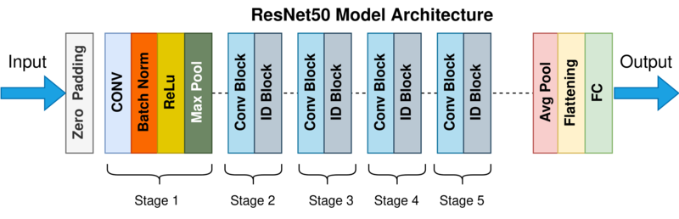
Camadas de topo
Figura 4: Estrutura de ResNet50 destacando as camadas de topo.
https://commons.wikimedia.org/wiki/File:ResNet50.png

As linhas 60-68 treinam somente as duas novas camadas densas do topo durante 40 épocas usando learning rate grande (1e-4). As linhas 70-77 treinam todas as camadas durante 40 épocas usando learning rate pequena (1e-7).

A saída do programa está na figura 5 e as acuracidades obtidas estão na tabela 2. A acuracidade média de 15 execuções é 96,33%. Isto é bem mais do que 87,57% que tínhamos obtido treinando rede “tipo LeNet” do zero. Note na figura 5 que fine tuning melhora a acuracidade inicial dada pelo transfer learning.

1  2  3  4  5  6  7  8  9  10  11  12  13  14  15  16  17  18  19  20  21  22  23  24  25  26  27  28  29  30  31  32  33  34  35  36  37  38  39  40  41  42  43  44  45  46  47  48  49  50  51  52  53  54  55  56  57  58  59  60  61  62  63  64  65  66  67  68  69  70  71  72  73  74  75  76  77  78  79  80  81  82  83  84  85  86  87  88 | #fei_resnet_5xvalidation.py  import os; os.environ['TF_CPP_MIN_LOG_LEVEL']='3'  os.environ['TF_FORCE_GPU_ALLOW_GROWTH'] = 'true'  import tensorflow.keras as keras  import cv2; import numpy as np; import os  import tensorflow.keras as keras; import keras.backend as K;  from tensorflow.keras import optimizers, callbacks, regularizers;  from tensorflow.keras.regularizers import l2;  from tensorflow.keras.models import Sequential, load_model, Model;  from tensorflow.keras.layers import Dropout, Conv2D, MaxPooling2D, Dense, Flatten, \  Input, GlobalAveragePooling2D  from inspect import currentframe, getframeinfo  from sklearn.model_selection import KFold  from tensorflow.keras.applications.resnet50 import ResNet50, preprocess_input, decode_predictions  from tensorflow.keras.preprocessing import image  def leCsv(nomeDir, nomeArq, nl=0, nc=0):  #nomeDir = Diretorio onde estao treino.csv, teste.csv e imagens nnna.jpg e nnnb.jpg.  #Ex: nomeDir = "/home/hae/haebase/fei/feiFrontCor"  #Imagens sao redimensionadas para nlXnc (se diferentes de zero).  #Os pixels de saida estao normalizadas pelo preprocess_input  st=os.path.join(nomeDir,nomeArq); arq=open(st,"rt")  lines=arq.readlines(); arq.close(); n=len(lines)  linhas_separadas=[]  for linha in lines:  linha=linha.strip('\n'); linha=linha.split(';'); linhas_separadas.append(linha);  y=np.empty((n),dtype='float32'); x=np.empty((n,nl,nc,3),dtype='float32');  for i in range(len(linhas_separadas)):  linha=linhas_separadas[i];  img_path=os.path.join(nomeDir,linha[0])  t = image.load_img(img_path, target_size=(nl,nc))  t = image.img_to_array(t)  t = np.expand_dims(t, axis=0)  x[i] = preprocess_input(t)  y[i]=np.float32(linha[1]); #0=m ou 1=f  return x, y;  #<<<<<<<<<<<<<<<<<<<<< main <<<<<<<<<<<<<<<<<<<<<<<<<<<<<<<<<<<<  #Original: 280x200, redimensionado: 224x224  nl=224; nc=224  diretorioBd="."  x, y = leCsv(diretorioBd,"todos.csv", nl=nl, nc=nc); #400 imagens  input_shape = (nl,nc,3); batch_size = 10; epochs = 40;  acc_per_repete=[]  for repete_no in range(3):  print("<<<<<<<<<<<<<<<<<<<<<<<<<< Repete indice:", repete_no, "<<<<<<<<<<<<<<<<<<<<<<<<")  kfold = KFold(n_splits=5, shuffle=False) #320 treino, 80 teste  acc_per_fold=[]  fold_no = 0  for a, q in kfold.split(x, y):  base_model = ResNet50(weights='imagenet', include_top=False)  t = base_model.output  t = GlobalAveragePooling2D()(t) #  t = Flatten()(t)  predictions = Dense(1, activation="sigmoid")(t)  model = Model(inputs=base_model.input, outputs=predictions)  #Nao permite treinar base_model. So as camadas densas sao treinadas:  for layer in base_model.layers: layer.trainable = False  #Treina com learning rate grande  otimizador=keras.optimizers.Adam(learning_rate=1e-4)  model.compile(otimizador, loss='binary_crossentropy', metrics =['accuracy'])  model.fit(x[a], y[a], batch_size=batch_size, epochs=epochs, verbose=0)  scores = model.evaluate(x[q], y[q], verbose=0)  acc_per_fold.append(scores[1] * 100)  print("Acuracidade transflearn de fold %d: %0.4f%%"%(fold_no,scores[1]*100))  #Libera todos layers do model (incluindo modelo-base) para treinar:  for layer in model.layers: layer.trainable = True  #Treina com learning rate pequena todas as camadas  model.learning_rate=1e-7  model.fit(x[a], y[a], batch_size=batch_size, epochs=epochs, verbose=0)  scores = model.evaluate(x[q], y[q], verbose=0)  acc_per_fold.append(scores[1] * 100)  print("Acuracidade fine tuning de fold %d: %0.4f%%"%(fold_no,scores[1]*100))  model.save("fei_resnet_5xvalidation_r%d_f%d.keras"%(repete_no,fold_no))  fold_no += 1  print("acc_per_fold=",acc_per_fold)  print("mean_acc=%0.4f%%"%np.mean(acc_per_fold))  acc_per_repete.append(np.mean(acc_per_fold))  print("<<<<<<<<<<<<<<<<<<<<<<<<<<<<<<<<<")  print("acc_per_repete=",acc_per_repete)  print("mean_acc=%0.4f%%"%np.mean(acc_per_repete))
Programa 3: Transfer learning para classificar rostos em M/F, usando ResNet50 como modelo-base.
https://colab.research.google.com/drive/1eySZpODOgei7y7GFkW3kSQJ9REqUBVWj#scrollTo=3CzP-xmHHqh5

Nota: Usando EfficientNetB0 como modelo-base e Tensorflow 2.17 obtive mean_acc=93.375% fazendo uma repetição de 5-fold cross validation.
Não rodei no Tensorflow 2.15.

<<<<<<<<<<<<<<<<<<<<<<<<<< Repete indice: 0 <<<<<<<<<<<<<<<<<<<<<<<<
Acuracidade transflearn de fold 0: 92.5000%
Acuracidade fine tuning de fold 0: 93.7500%
Acuracidade transflearn de fold 1: 95.0000%
Acuracidade fine tuning de fold 1: 95.0000%
Acuracidade transflearn de fold 2: 100.0000%
Acuracidade fine tuning de fold 2: 100.0000%
Acuracidade transflearn de fold 3: 92.5000%
Acuracidade fine tuning de fold 3: 93.7500%
Acuracidade transflearn de fold 4: 100.0000%
Acuracidade fine tuning de fold 4: 100.0000%
acc_per_fold= [92.5000011920929, 93.75, 94.9999988079071, 94.9999988079071, 100.0, 100.0, 92.5000011920929, 93.75, 100.0, 100.0]
mean_acc=96.2500%
<<<<<<<<<<<<<<<<<<<<<<<<<< Repete indice: 1 <<<<<<<<<<<<<<<<<<<<<<<<
Acuracidade transflearn de fold 0: 93.7500%
Acuracidade fine tuning de fold 0: 96.2500%
Acuracidade transflearn de fold 1: 91.2500%
Acuracidade fine tuning de fold 1: 96.2500%
Acuracidade transflearn de fold 2: 100.0000%
Acuracidade fine tuning de fold 2: 100.0000%
Acuracidade transflearn de fold 3: 91.2500%
Acuracidade fine tuning de fold 3: 93.7500%
Acuracidade transflearn de fold 4: 98.7500%
Acuracidade fine tuning de fold 4: 98.7500%
acc_per_fold= [93.75, 96.24999761581421, 91.25000238418579, 96.24999761581421, 100.0, 100.0, 91.25000238418579, 93.75, 98.7500011920929, 98.7500011920929]
mean_acc=96.0000%
<<<<<<<<<<<<<<<<<<<<<<<<<< Repete indice: 2 <<<<<<<<<<<<<<<<<<<<<<<<
Acuracidade transflearn de fold 0: 92.5000%
Acuracidade fine tuning de fold 0: 95.0000%
Acuracidade transflearn de fold 1: 93.7500%
Acuracidade fine tuning de fold 1: 95.0000%
Acuracidade transflearn de fold 2: 100.0000%
Acuracidade fine tuning de fold 2: 100.0000%
Acuracidade transflearn de fold 3: 96.2500%
Acuracidade fine tuning de fold 3: 96.2500%
Acuracidade transflearn de fold 4: 98.7500%
Acuracidade fine tuning de fold 4: 100.0000%
acc_per_fold= [92.5000011920929, 94.9999988079071, 93.75, 94.9999988079071, 100.0, 100.0, 96.24999761581421, 96.24999761581421, 98.7500011920929, 100.0]
mean_acc=96.7500%
<<<<<<<<<<<<<<<<<<<<<<<<<<<<<<<<<
acc_per_repete= [96.25, 96.00000023841858, 96.74999952316284]
mean_acc=96.3333%
Figura 5: Saída do programa 3.

Tabela 2: Acuracidades obtidas nas 3 execuções repetidas 5-fold cross validation (15 execuções ao todo) de transfer learning usando ResNet50 como base, usando Tensorflow 2.17 com bug.
 | repet #0 | repet #1 | repet #2 | média
acuracidades de teste | 96.25% | 96.00% | 96.75% | 96.33%

Exercício: Execute o programa 3 usando Tensorflow sem bug (versão <= 2.15) e verifique a acuracidade obtida. Para não perder tempo, você pode executar uma única repetição de 5-fold cross validation para obter a acuracidade, isto é, coloque na linha 47:
for repete_no in range(1):
Solução privada em: https://colab.research.google.com/drive/1FdgHz22rtYINTDE6avG5w30czLjqgbNR
Resposta: A acuracidade não muda usando Tensorflow 2.15.

[PSI3472 aula 5/6, lição de casa #1/1. Vale 10] Modifique o programa 3 (M/F) para aumentar a taxa de acerto acima de 96,5%.
Sugestões: Fazer data augmentation, usar TTA, controlar learning rate (por exemplo, usar CosineDecayRestarts), gravar o melhor modelo (tem que separar um pedaço das imagens de treino para validação), treinar durante mais épocas, mudar a estrutura do modelo-base, colocar regularização nas camadas superiores, colocar camada dropout, etc.
Para não perder tempo, você pode executar uma única repetição de 5-fold cross validation para obter a acuracidade, isto é, coloque na linha 47:
for repete_no in range(1):
Nota: Alunos conseguiram taxas de acerto de mais de 98%.

4. Classificação de rostos em M/F usando rede “ResNet50” treinada “do zero”

O que acontece se no programa 3 não carregar os pesos do ImageNet? O programa 4 é igual ao programa 3. Somente troco a linha 53, fazendo com que o programa não carregue os pesos de ImageNet, mas os inicialize com valores aleatórios.
1  2  3  4  5  6  7  8  9  10  11  12  13  14  15  16  17  18  19  20  21  22  23  24  25  26  27  28  29  30  31  32  33  34  35  36  37  38  39  40  41  42  43  44  45  46  47  48  49  50  51  52  53  54  55  56  57  58  59  60  61  62  63  64  65  66  67  68  69  70  71  72  73  74  75  76  77  78  79  80  81  82  83  84  85  86  87  88 | #fei_resnet_5xvalidation_zero.py  import os; os.environ['TF_CPP_MIN_LOG_LEVEL']='3'  os.environ['TF_FORCE_GPU_ALLOW_GROWTH'] = 'true'  import tensorflow.keras as keras  import cv2; import numpy as np; import os  import tensorflow.keras as keras; import keras.backend as K;  from tensorflow.keras import optimizers, callbacks, regularizers;  from tensorflow.keras.regularizers import l2;  from tensorflow.keras.models import Sequential, load_model, Model;  from tensorflow.keras.layers import Dropout, Conv2D, MaxPooling2D, Dense, Flatten, \  Input, GlobalAveragePooling2D  from inspect import currentframe, getframeinfo  from sklearn.model_selection import KFold  from tensorflow.keras.applications.resnet50 import ResNet50, preprocess_input, decode_predictions  from tensorflow.keras.preprocessing import image  def leCsv(nomeDir, nomeArq, nl=0, nc=0):  #nomeDir = Diretorio onde estao treino.csv, teste.csv e imagens nnna.jpg e nnnb.jpg.  #Ex: nomeDir = "/home/hae/haebase/fei/feiFrontCor"  #Imagens sao redimensionadas para nlXnc (se diferentes de zero).  #Os pixels de saida estao normalizadas pelo preprocess_input  st=os.path.join(nomeDir,nomeArq); arq=open(st,"rt")  lines=arq.readlines(); arq.close(); n=len(lines)  linhas_separadas=[]  for linha in lines:  linha=linha.strip('\n'); linha=linha.split(';'); linhas_separadas.append(linha);  y=np.empty((n),dtype='float32'); x=np.empty((n,nl,nc,3),dtype='float32');  for i in range(len(linhas_separadas)):  linha=linhas_separadas[i];  img_path=os.path.join(nomeDir,linha[0])  t = image.load_img(img_path, target_size=(nl,nc))  t = image.img_to_array(t)  t = np.expand_dims(t, axis=0)  x[i] = preprocess_input(t)  y[i]=np.float32(linha[1]); #0=m ou 1=f  return x, y;  #<<<<<<<<<<<<<<<<<<<<< main <<<<<<<<<<<<<<<<<<<<<<<<<<<<<<<<<<<<  #Original: 280x200, redimensionado: 224x224  nl=224; nc=224  diretorioBd="."  x, y = leCsv(diretorioBd,"todos.csv", nl=nl, nc=nc); #400 imagens  input_shape = (nl,nc,3); batch_size = 10; epochs = 40;  acc_per_repete=[]  for repete_no in range(3):  print("<<<<<<<<<<<<<<<<<<<<<<<<<< Repete indice:", repete_no, "<<<<<<<<<<<<<<<<<<<<<<<<")  kfold = KFold(n_splits=5, shuffle=False) #320 treino, 80 teste  acc_per_fold=[]  fold_no = 0  for a, q in kfold.split(x, y):  base_model = ResNet50(weights=None, include_top=False)  t = base_model.output  t = GlobalAveragePooling2D()(t) #  t = Flatten()(t)  predictions = Dense(1, activation="sigmoid")(t)  model = Model(inputs=base_model.input, outputs=predictions)  #Nao permite treinar base_model. So as camadas densas sao treinadas:  for layer in base_model.layers: layer.trainable = False  #Treina com learning rate grande  otimizador=keras.optimizers.Adam(learning_rate=1e-4)  model.compile(otimizador, loss='binary_crossentropy', metrics =['accuracy'])  model.fit(x[a], y[a], batch_size=batch_size, epochs=epochs, verbose=0)  scores = model.evaluate(x[q], y[q], verbose=0)  acc_per_fold.append(scores[1] * 100)  print("Acuracidade transflearn de fold %d: %0.4f%%"%(fold_no,scores[1]*100))  #Libera todos layers do model (incluindo modelo-base) para treinar:  for layer in model.layers: layer.trainable = True  #Treina com learning rate pequena todas as camadas  model.learning_rate=1e-7  model.fit(x[a], y[a], batch_size=batch_size, epochs=epochs, verbose=0)  scores = model.evaluate(x[q], y[q], verbose=0)  acc_per_fold.append(scores[1] * 100)  print("Acuracidade fine tuning de fold %d: %0.4f%%"%(fold_no,scores[1]*100))  model.save("fei_resnet_5xvalidation_zero_r%d_f%d.keras"%(repete_no,fold_no))  fold_no += 1  print("acc_per_fold=",acc_per_fold)  print("mean_acc=%0.4f%%"%np.mean(acc_per_fold))  acc_per_repete.append(np.mean(acc_per_fold))  print("<<<<<<<<<<<<<<<<<<<<<<<<<<<<<<<<<")  print("acc_per_repete=",acc_per_repete)  print("mean_acc=%0.4f%%"%np.mean(acc_per_repete))
Programa 4: Classifica rostos em M/F, usando ResNet50 com pesos aleatórios. Obtém taxa de acerto muito mais baixa do que fazendo transfer learning.
https://colab.research.google.com/drive/1NVreLR8FxQa2ZlwoIJfU-kPH3JyJZ06l#scrollTo=3CzP-xmHHqh5

Executei programa 4 e acuracidade de 73,99% usando Tensorflow 2.17 com bug (figura F). Estes resultados são muito piores do que aqueles obtidos usando transfer learning (96,33% de acerto). São piores até mesmo do que aqueles obtidos usando rede “tipo LeNet” (87,57% de acerto).

<<<<<<<<<<<<<<<<<<<<<<<<<< Repete indice: 0 <<<<<<<<<<<<<<<<<<<<<<<<
Acuracidade transflearn de fold 0: 52.5000%
Acuracidade fine tuning de fold 0: 70.0000%
Acuracidade transflearn de fold 1: 70.0000%
Acuracidade fine tuning de fold 1: 75.0000%
Acuracidade transflearn de fold 2: 90.0000%
Acuracidade fine tuning de fold 2: 86.2500%
Acuracidade transflearn de fold 3: 40.0000%
Acuracidade fine tuning de fold 3: 68.7500%
Acuracidade transflearn de fold 4: 78.7500%
Acuracidade fine tuning de fold 4: 80.0000%
acc_per_fold= [52.49999761581421, 69.9999988079071, 69.9999988079071, 75.0, 89.99999761581421, 86.2500011920929, 40.00000059604645, 68.75, 78.75000238418579, 80.0000011920929]
mean_acc=71.1250%
<<<<<<<<<<<<<<<<<<<<<<<<<< Repete indice: 1 <<<<<<<<<<<<<<<<<<<<<<<<
Acuracidade transflearn de fold 0: 72.5000%
Acuracidade fine tuning de fold 0: 72.5000%
Acuracidade transflearn de fold 1: 88.7500%
Acuracidade fine tuning de fold 1: 73.7500%
Acuracidade transflearn de fold 2: 91.2500%
Acuracidade fine tuning de fold 2: 93.7500%
Acuracidade transflearn de fold 3: 33.7500%
Acuracidade fine tuning de fold 3: 52.5000%
Acuracidade transflearn de fold 4: 56.2500%
Acuracidade fine tuning de fold 4: 83.7500%
acc_per_fold= [72.50000238418579, 72.50000238418579, 88.7499988079071, 73.7500011920929, 91.25000238418579, 93.75, 33.75000059604645, 52.49999761581421, 56.25, 83.74999761581421]
mean_acc=71.8750%
<<<<<<<<<<<<<<<<<<<<<<<<<< Repete indice: 2 <<<<<<<<<<<<<<<<<<<<<<<<
Acuracidade transflearn de fold 0: 75.0000%
Acuracidade fine tuning de fold 0: 72.5000%
Acuracidade transflearn de fold 1: 86.2500%
Acuracidade fine tuning de fold 1: 65.0000%
Acuracidade transflearn de fold 2: 90.0000%
Acuracidade fine tuning de fold 2: 91.2500%
Acuracidade transflearn de fold 3: 60.0000%
Acuracidade fine tuning de fold 3: 58.7500%
Acuracidade transflearn de fold 4: 76.2500%
Acuracidade fine tuning de fold 4: 85.0000%
acc_per_fold= [75.0, 72.50000238418579, 86.2500011920929, 64.99999761581421, 89.99999761581421, 91.25000238418579, 60.00000238418579, 58.74999761581421, 76.2499988079071, 85.00000238418579]
mean_acc=76.0000%
<<<<<<<<<<<<<<<<<<<<<<<<<<<<<<<<<
acc_per_repete= [71.12499982118607, 71.87500029802322, 76.00000023841858]
mean_acc=73.0000%
Figura F: Acuracidade para classificar rostos em M/F usando ResNet50 inicializada com pesos aleatórios, usando Tensorflow 2.17 com bug.

II. Classificar Cifar-10 fazendo transfer learning com EfficientNetB0

2. Transfer learning para classificar Cifar-10

Adaptado de:
https://www.kaggle.com/code/nikhilpandey360/transfer-learning-using-xception

A maior taxa de acerto de Cifar-10 que conseguimos na apostila “cifar-ead” foi de 93,25% usando ResNet com TTA (test-time augmentation). Provavelmente a taxa de acerto aumentaria um pouco mais usando ensemble, mas não o fizemos pois o processamento demoraria excessivamente. Nesta seção, veremos que usando transfer learning consegue-se taxa de acerto de 96,37%. A acuracidade seria ainda maior usando TTA e/ou ensemble.

EfficientNet-B0 possui resolução de entrada 224×224×3. As imagens de Cifar-10 possuem resolução 32×32×3. Assim, as imagens de Cifar-10 serão redimensionadas para 224×224×3 para poder fazer transfer learning.

Vamos fazer data augmentation usando sequência de camadas de pré-processamento:
[RandomFlip("horizontal"), RandomRotation(0.1), RandomZoom(0.1)]

Executaremos transfer learning congelando as camadas-base de EfficientNet-B0 durante 20 épocas. Depois, faremos fine tuning, descongelando todas as camadas durante 10 épocas.

1  2  3  4  5  6  7  8  9  10  11  12  13  14  15  16  17  18  19  20  21  22  23  24  25  26  27  28  29  30  31  32  33  34  35  36  37  38  39  40  41  42  43  44  45  46  47  48  49  50  51  52  53  54  55  56  57  58  59  60  61  62  63  64  65  66  67  68  69  70  71  72  73  74  75  76  77  78  79  80  81  82  83  84  85  86  87 | #~/deep/algpi/transf/efficientnet_transf_cifar10.py  import tensorflow as tf; print("Versao tf:",tf.__version__)  import sys; print("Versao python:",sys.version)  #!pip uninstall tensorflow -y  #!pip install tensorflow==2.15  import tensorflow as tf; print("Versao tf:",tf.__version__)  import sys; print("Versao python:",sys.version)  import matplotlib.pyplot as plt  import seaborn as sns  import numpy as np; import pandas as pd  import warnings; warnings.filterwarnings("ignore")  import tensorflow as tf; print(tf.__version__)  from tensorflow.keras import Sequential  from tensorflow.keras.utils import to_categorical  from tensorflow.keras.optimizers import SGD,Adam  from tensorflow.keras.callbacks import ReduceLROnPlateau  from tensorflow.keras.applications import EfficientNetB0  from tensorflow.keras.layers import Input, Flatten, Dense, BatchNormalization, Activation,\  Dropout, GlobalAveragePooling2D, MaxPooling2D, RandomFlip, RandomZoom, RandomRotation  from tensorflow.keras.datasets import cifar10  (x_train, y_train), (x_test, y_test) = cifar10.load_data()  y_train=to_categorical(y_train); y_test=to_categorical(y_test)  print((x_train.shape, y_train.shape)); print((x_test.shape, y_test.shape))  base_model = EfficientNetB0(include_top=False, weights='imagenet', input_shape=(224,224,3), classes=y_train.shape[1])  base_model.trainable = False  #base_model.summary()  data_augmentation = Sequential(  [RandomFlip("horizontal"), RandomRotation(0.1), RandomZoom(0.1)]  )  """Consider the image resolution that the imagenet was trained on.  The original image resolution of CIFAR-10 is 32x32, which is too low for EfficientNetB0 (min. 71x71)  O tamanho padrao de entrada desta rede e' 224x224  """  inputs = tf.keras.Input(shape=(32, 32, 3))  # x = tf.keras.layers.Lambda(lambda image: tf.image.resize(image, (224,224)))(inputs)  x = tf.keras.layers.Resizing(224,224)(inputs)  x = data_augmentation(x)  x = tf.keras.applications.efficientnet.preprocess_input(x)  x = base_model(x, training=False)  x = tf.keras.layers.GlobalAveragePooling2D()(x)  x = tf.keras.layers.Dropout(0.3)(x)  outputs = tf.keras.layers.Dense(10, activation=('softmax'))(x)  model = tf.keras.Model(inputs, outputs)  model.summary()  model.compile(optimizer='adam', loss='categorical_crossentropy', metrics=['accuracy'])  epochs = 20  history = model.fit(x_train, y_train, validation_split=0.2, epochs=epochs, verbose=1)  def plot_history(history):  history_frame = pd.DataFrame(history.history)  history_frame.loc[:, ['loss', 'val_loss']].plot()  history_frame.loc[:, ['accuracy', 'val_accuracy']].plot()  return  plot_history(history)  test_loss, test_acc = model.evaluate(x_test, y_test)  print("Test accuracy", test_acc); print("Test loss", test_loss)  """# Fine Tuning"""  base_model.trainable = True  model.compile(optimizer=tf.keras.optimizers.Adam(1e-5), loss='categorical_crossentropy', metrics=['accuracy'])  epochs = 10  history = model.fit(x_train, y_train, validation_split=0.2, epochs=epochs, verbose=1)  test_loss, test_acc = model.evaluate(x_test, y_test)  print("Test accuracy", test_acc); print("Test loss", test_loss)  plot_history(history)  """# Confusion Matrix"""  class_names=['airplane', 'automobile', 'bird', 'cat', 'deer', 'dog', 'frog', 'horse', 'ship', 'truck']  predictions=model.predict(x_test)  y_pred_classes = np.argmax(predictions, axis=1)  y_true = np.argmax(y_test, axis=1)  confusion_mtx = tf.math.confusion_matrix(y_true, y_pred_classes)  plt.figure(figsize=(12, 9))  c = sns.heatmap(confusion_mtx, annot=True, fmt='g')  c.set(xticklabels=class_names, yticklabels=class_names)  #from google.colab import runtime  #runtime.unassign()
Programa 5: Classifica Cifar-10, fazendo transfer learning de EfficientNet-B0. As linhas 5 e 6 instalam Tensorflow 2.15.
https://colab.research.google.com/drive/1Q6h1CaoeGJIAk_g1d0snrsuxjO-QlyGh

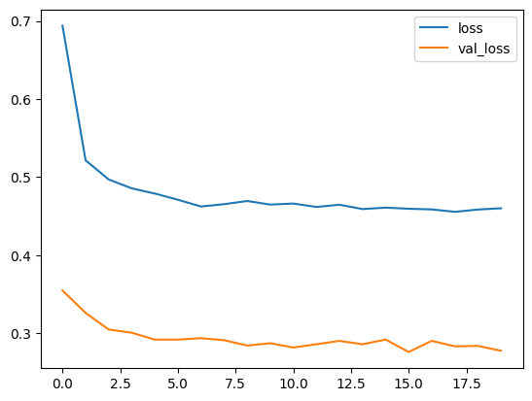  (a) Função custo durante transfer learning | 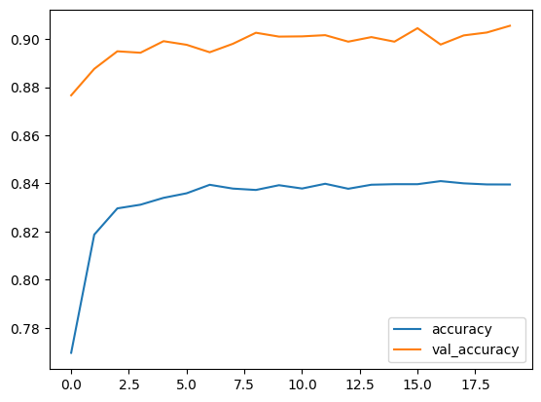  (b) Acuracidade durante transfer learning
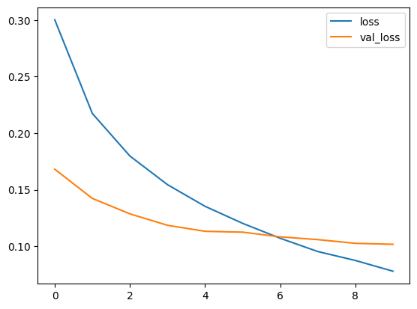  (c) Função custo durante fine tuning | 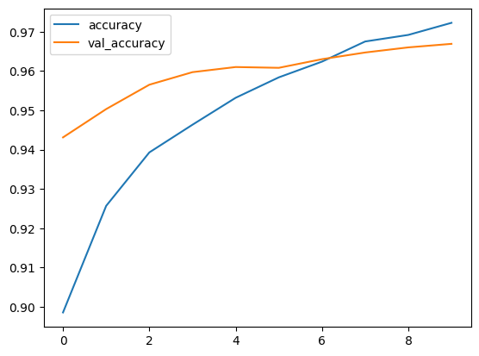  (d) Acuracidade durante fine tuning
Figura 6: Histórico de treino de transfer learning (a-b) e fine tuning (c-d).

Tabela 4: Acuracidades classificando Cifar-10 fazendo transfer learning do EfficientNetB0, usando Tensorflow antigo sem bug.
 | Acurac. treino | Acurac. validação | Acurac. teste
Após transfer learning | 0.8396 | 0.9055 | 0.9000
Após fine tuning | 97.22% | 96.69% | 96.37%

Atingimos 96,37% de taxa de acerto de teste, a maior taxa de acerto obtida até aqui (que tinha sido 93,4%). Cada época de transfer learning demorou 92s e cada época de fine tuning demorou 300s.

Na matriz de confusão abaixo, podemos observar que muitas vezes gato é confundido com cachorro; automóvel com caminhão; e avião com navio; como era esperado. O trecho do programa que plota matriz de confusão está destacado em amarelo no código.

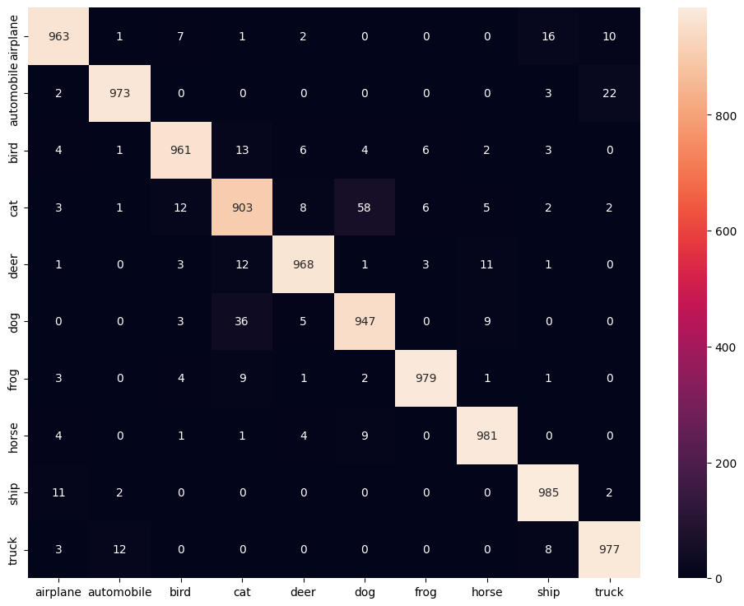
Figura 7: Matriz de confusão com os resultados do programa 5.

Exercício: Modifique o programa 5 para classificar fashion-mnist. Para acelerar o processamento, execute somente 10 épocas para fazer “ajuste grosso” e 5 épocas para “ajuste fino”. Qual foi a taxa de acerto fazendo transfer learning? A taxa de acerto foi maior do que aquela obtida sem fazer transfer learning?
Nota: Tínhamos obtido 94% sem fazer transfer learning.
Solução privada com acuracidade 96,37% em: https://colab.research.google.com/drive/1Ubj8KP0bZJRPliDq70i5qUhEbZu7Np4Y#scrollTo=aC4JTeDXiNLH

Exercício: No programa 5, conseguimos atingir taxa de acerto de teste 96,37% ao classificar Cifar-10 fazendo transfer learning de EfficientNet-B0. Melhore o programa 5 e chegar a acuracidade de teste maior que 97% ao classificar Cifar-10.
Nota: Não resolvi este exercício. Não sei se é possível resolvê-la.
Possíveis técnicas:
a) Mudar data augmentation.
b) Mudar os parâmetros do programa.
c) Usar regularização L1 ou L2 nas camadas de topo.
d) Usar função callback para diminuir learning rate quando o desempenho da rede para de melhorar.
e) Usar learning rate scheduler e/ou CosineDecayRestarts.
f) Gravar e usar o modelo que atinge a maior taxa de acerto de validação.
g) Usar TTA (test time augmentation).
h) Usar ensemble.

Nota: Um aluno chegou a a 97,72%. Se fizer rotação, zoom, piora. Usar TTA não melhorou. O que melhorou foi fazer deslocamento durante o treino. Aumentou quantidade de épocas.
Nota: Um aluno conseguiu chegar a 97% mexendo no learning rate.

II. Classificar Cifar-10 fazendo transfer learning de ResNet50

Nota (16/08/2024): Como disse acima, estou obtendo resultados do programa 5 substancialmente melhores no computador local do que no Colab com Tensorflow 2.17 (veja a tabela T1). Para verificar a hipótese de que este bug está associado ao uso do modelo-base EfficientNetB0, vou mudar o backbone do programa 5 para ResNet50 e verificar se continua havendo diferença entre os resultados do computador local e do Colab.

1  2  3  4  5  6  7  8  9  10  11  12  13  14  15  16  17  18  19  20  21  22  23  24  25  26  27  28  29  30  31  32  33  34  35  36  37  38  39  40  41  42  43  44  45  46  47  48  49  50  51  52  53  54  55  56  57  58  59  60  61  62  63  64  65  66  67  68  69  70  71  72  73  74  75  76  77  78 | #~/haelinux/haepi/deep/algpi/transf/resnet50_transf_cifar10.py  import matplotlib.pyplot as plt  import seaborn as sns  import numpy as np; import pandas as pd  import warnings; warnings.filterwarnings("ignore")  import tensorflow as tf; print(tf.__version__)  import tensorflow.keras as keras  from tensorflow.keras import Sequential, Model  from tensorflow.keras.utils import to_categorical  from tensorflow.keras.optimizers import SGD,Adam  from tensorflow.keras.callbacks import ReduceLROnPlateau  from tensorflow.keras.applications.resnet import ResNet50, preprocess_input  from tensorflow.keras.layers import Input, Flatten, Dense, BatchNormalization, Activation,\  Dropout, GlobalAveragePooling2D, MaxPooling2D, RandomFlip, RandomZoom, RandomRotation  from tensorflow.keras.datasets import cifar10  (x_train, y_train), (x_test, y_test) = cifar10.load_data()  y_train=to_categorical(y_train); y_test=to_categorical(y_test)  print((x_train.shape, y_train.shape)); print((x_test.shape, y_test.shape))  base_model = ResNet50(include_top=False, weights='imagenet', input_shape=(224,224,3))  base_model.trainable = False  #base_model.summary()  data_augmentation = Sequential(  [RandomFlip("horizontal"), RandomRotation(0.1), RandomZoom(0.1)]  )  """Consider the image resolution that the imagenet was trained on.  The original image resolution of CIFAR-10 is 32x32, which is too low for EfficientNetB0 (min. 71x71)  O tamanho padrao de entrada desta rede e' 224x224  """  inputs = tf.keras.Input(shape=(32, 32, 3))  # x = tf.keras.layers.Lambda(lambda image: tf.image.resize(image, (224,224)))(inputs)  x = tf.keras.layers.Resizing(224,224)(inputs)  x = data_augmentation(x)  x = preprocess_input(x)  x = base_model(x, training=False)  x = GlobalAveragePooling2D()(x)  x = Dropout(0.3)(x)  outputs = Dense(10, activation=('softmax'))(x)  model = Model(inputs, outputs)  model.summary()  model.compile(optimizer='adam', loss='categorical_crossentropy', metrics=['accuracy'])  epochs = 20  history = model.fit(x_train, y_train, validation_split=0.2, epochs=epochs, verbose=1)  def plot_history(history):  history_frame = pd.DataFrame(history.history)  history_frame.loc[:, ['loss', 'val_loss']].plot()  history_frame.loc[:, ['accuracy', 'val_accuracy']].plot()  return  plot_history(history)  test_loss, test_acc = model.evaluate(x_test, y_test)  print("Test accuracy", test_acc); print("Test loss", test_loss)  """# Fine Tuning"""  base_model.trainable = True  model.compile(optimizer=tf.keras.optimizers.Adam(1e-5), loss='categorical_crossentropy', metrics=['accuracy'])  epochs = 10  history = model.fit(x_train, y_train, validation_split=0.2, epochs=epochs, verbose=1)  test_loss, test_acc = model.evaluate(x_test, y_test)  print("Test accuracy", test_acc); print("Test loss", test_loss)  plot_history(history)  """# Confusion Matrix"""  class_names=['airplane', 'automobile', 'bird', 'cat', 'deer', 'dog', 'frog', 'horse', 'ship', 'truck']  predictions=model.predict(x_test)  y_pred_classes = np.argmax(predictions, axis=1)  y_true = np.argmax(y_test, axis=1)  confusion_mtx = tf.math.confusion_matrix(y_true, y_pred_classes)  plt.figure(figsize=(12, 9))  c = sns.heatmap(confusion_mtx, annot=True, fmt='g')  c.set(xticklabels=class_names, yticklabels=class_names)
Programa P1: Classifica Cifar-10, fazendo transfer learning de ResNet50.

Tabela T2: Métricas de desempenho para classificar Cifar10 fazendo transfer learning com backbone ResNet50.
 | Computador local  Tensorflow v2.13.1 sem bug | Google Colab  Tensorflow v2.17.0 com bug | Google Colab  Tensorflow v2.15.0 sem bug
Após 20 épocas de  transfer learning | Test accuracy 89.04%  Test loss 0.3626 | Test accuracy 88.71%  Test loss 0.3729 | Test accuracy 87.79%  Test loss 0.4147
Após 10 épocas de  fine tuning | Test accuracy 96.04%  Test loss 0.1402 | Test accuracy 95.56%  Test loss 0.1489 | Test accuracy 95.43%  Test loss 0.1580

Os resultados no computador local com Tensorflow 2.13.1, e no Google Colab com Tensorflow 2.17 e 2.15 estão praticamente iguais. O bug parece só acontecer com EfficientNet.

Solução privada em Tensorflow 2.15: https://colab.research.google.com/drive/1xKS9Ka6WWXe7Vesg7fy5izElAtIbGPx1

Nota: Há Cifar-10 em resolução mais alta obtida fazendo super-resolução. https://www.kaggle.com/datasets/joaopauloschuler/cifar10-128x128-resized-via-cai-super-resolution

[PSI3472 aula 5/6, lição de casa extra. Vale +4] Copio abaixo o enunciado de EP de PSI3472-2021, adaptando-o para ser feita como um exercício.
http://www.lps.usp.br/hae/psi3472/ep-2021/index.html
Solução privada em: /home/hae/haepi/algpi/ep/cat-dog-pos2021
O objetivo deste exercício é identificar se numa imagem aparece gato ou cachorro. Para isso, construa um classificador usando “transfer learning”.

No site https://www.kaggle.com/rafaelrlima/cat-and-dog-clean-dataset há um banco de dado com 10.000 imagens, distribuidas em:
Treino: 4.000 imagens de gatos e 4.000 imagens de cachorros.
Teste: 1.000 imagens de gatos e 1.000 imagens de cachorros.
Deixei uma cópia desse BD em:
www.lps.usp.br/hae/psi3472/ep-2021/cat_dog_clean.zip

A figura abaixo mostra 10 primeiras imagens “em ordem alfabética” de gatos e cachorros para o treino.
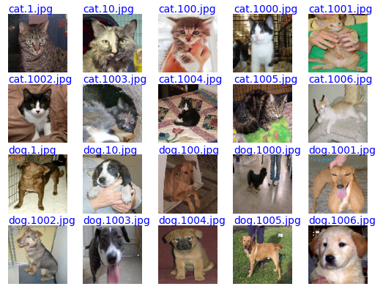
Figura 1: 10 primeiras imagens de treino de gatos e cachorros em ordem alfabética.

Faça dois programas Python3/Keras: treino_transf.py e teste_transf.py. O programa treino_transf.py deve fazer o treino usando “transfer learning”. Você deve obrigatoriamente utilizar algum modelo pré-treinado e adaptá-lo para o problema dado. Você deve gravar o arquivo transf.keras no diretório default (ou no Google Drive) com a rede treinada. Se quiser, pode usar “data augmentation” e outras técnicas para diminuir a taxa de erro. Depois do treino, o programa teste_transf.py deve carregar transf.keras e classificar as imagens de teste, obtendo a taxa de erro de teste. Também deve imprimir as 10 primeiras imagens de gatos e 10 primeiras imagens de cachorros classificadas incorretamente.

Sem fazer “data augmentation” e sem fazer muito esforço para diminuir erro, obtive taxa de erro de 1,25%. A figura abaixo mostra as 10 primeiras imagens classificadas incorretamente.

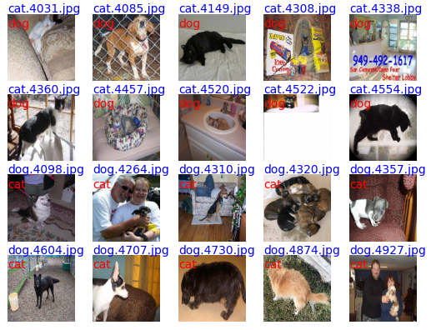
Figura 3: 10 primeiras imagens de teste classificadas incorretamente usando “transfer learning”.

Ajudas:

1) A célula abaixo baixa e descompacta BD.
1  2  3  4  5  6  7  8  9 | url='http://www.lps.usp.br/hae/psi3472/ep-2021/cat_dog_clean.zip'  import os; nomeArq=os.path.split(url)[1]  if not os.path.exists(nomeArq):  print("Baixando o arquivo",nomeArq,"para diretorio default",os.getcwd())  os.system("wget -nc -U 'Firefox/50.0' "+url)  else:  print("O arquivo",nomeArq,"ja existe no diretorio default",os.getcwd())  print("Descompactando arquivos novos de",nomeArq)  os.system("unzip -u "+nomeArq)

2) O comando abaixo:
import glob
cats=glob.glob(nomeDirCat+"/*.jpg"); cats.sort()
Cria a lista ordenada “cats” com os nomes de todos os arquivos com extensão “.jpg” do diretório nomeDirCat.

3) Se estourar o limite de RAM do Google Colab, você pode:
a) Usar flow_from_directory (veja apostila cifar-ead) ou uma função semelhante que não carrega todo o banco de dados na memória (mas fica carregando do HD quando necessário).
b) Carregar imagens com resolução menor do que a resolução padrão das redes pré-treinadas. Por exemplo, para ResNet50 ou EfficientNetB0, usar imagens 112×112 em vez de 224×224 .
c) Não usar todas as imagens para fazer treino. Por exemplo, usar 2000+2000 imagens em vez de usar 4000+4000.

[PSI3472 aulas 5 e 6, Fim]

